


Sistemas Lógicos (MiEI)
2017/2018 – 1º Semestre
Relatório Trabalho Final

Cálculo de expressão

Docente:
[REMOVIDO]

Realizado por:
Cláudio [REMOVIDO] Pereira Nº[REMOVIDO]
Dina [REMOVIDO] Borrego Nº[REMOVIDO]
Matilde [REMOVIDO] Lucas Nº[REMOVIDO]

Índice
1 Introdução 3
1.1 Enunciação 3
1.2 Implementação 4
2 Análise 5
2.1 Descrição de funcionamento global 5
2.1.1 Parte de dados 6
2.1.2 Parte de controlo 6
2.1.3 Sistema 7
2.2 Situações geradores de resultados iguais a 0 11
3 Parte de Dados - descrição 12
3.1 Módulo ULA: 12
3.2 Módulo TEMP: 13
3.3 Módulo Z: 14
4 Síntese – Parte de Controlo 16
4.1 Diagrama de Estados 16
4.2 Tabela de Transição de Estados 17
4.3 Codificação de Estados 18
4.4 Tabela de Transição de Estados codificados, saídas e entradas dos Flip-flops. 19
4.5 Expressões simplificadas das saídas por Mapas de Karnaugh 20
4.6 Expressões simplificadas das entradas dos Flip-flops por Mapas de Karnaugh 21
4.6.1 Flip-flops D 21
4.6.2 Flip-flops T 22
4.6.3 Flip-flops JK 23
4.6.4 Flip-flops escolhidos 24
4.7 Esquemático da Parte de Controlo 25
5 Implementação na FPGA Spartan 3E 26
6 Validação através de simulações 27
6.1 Definição das situações para teste 27
6.2 Resultados das simulações 28
6.3 Simulação externa 29
7 Resultados experimentais 32
8 Conclusões e Observações 33

Introdução

O trabalho dá-se em torno da implementação de uma expressão lógica num contexto físico.

Enunciação
A expressão lógica, é calculada por base nos nossos números de estudante:
[REMOVIDO]
Assim sendo, a expressão a implementar é:

E a 2ª chave obtem-se:
, ,
Temos por tanto a seguinte expressão simplificada:

Implementação
Para a implementação foi-nos fornecida uma placa com um IC(circuito integrado) programável (FPGA, field-programmable gate array).
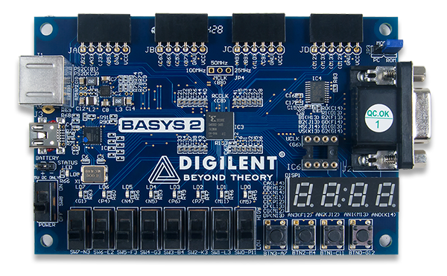

(ou ) é uma entrada manual na FPGA, obtida através dos seguintes switches:

Para a execução dos passos a tomar (descritos em detalhe nas próximas páginas) optamos por colocar o valor de embutido no programa. Para tal temos um bus () que detém o valor codificado.

Análise

Descrição de funcionamento global
Diagrama de blocos de alto-nível da implementação efetuada
O sistema simulado pela FPGA pode ser descrito com recurso a duas partes principais distintas.

Parte de dados
A parte de dados (a amarelo na figura) é um aglomerado de lógica que opera por base em sinais booleanos que definem a operação a executar.
Os dados são fornecidos através de um barramento com 8 bits de largura (alternável entre duas fontes) que fornece os dados nos quais a operação é executada.
Após manipulados os dados são colocados num registo de 8 bits, aguardando consumo externo. (serão adquiridos pelo visualizador para amostragem).
O registo tem um funcionamento síncrono, e portanto está dependente de uma fonte de sinal de relógio (externa).
É ainda disposta uma saída lógica que indica se o resultado da execução foi o valor 0.
As fontes dos dados podem ser:
- Um valor pré-codificado na implementação ()
- Um valor vindo de um bus externo

Parte de controlo
A parte de controlo (a verde na figura) manipula a parte de dados, de forma a que a mesma seja instruída a executar a expressão lógica desejada ().
Recebe dois sinais booleanos:
- RESET – Recomeçar o calculo da expressão
- GO – Progredir no calculo da expressão
Sendo síncrona, a parte de controlo depende de uma fonte de sinal de relógio, tendo sido utilizada a mesma que foi utilizada para a parte dos dados para sincronizar as operações entre blocos.
Quando o calculo da expressão está concluído é ativado um sinal booleano OK.

Sistema
Salienta-se que o nosso sistema enquanto que pode ser entendido pelo diagrama de blocos apresentado, sofreu modificações alem das estritamente necessárias para melhorar a legibilidade tanto do esquemático como das leituras da placa.
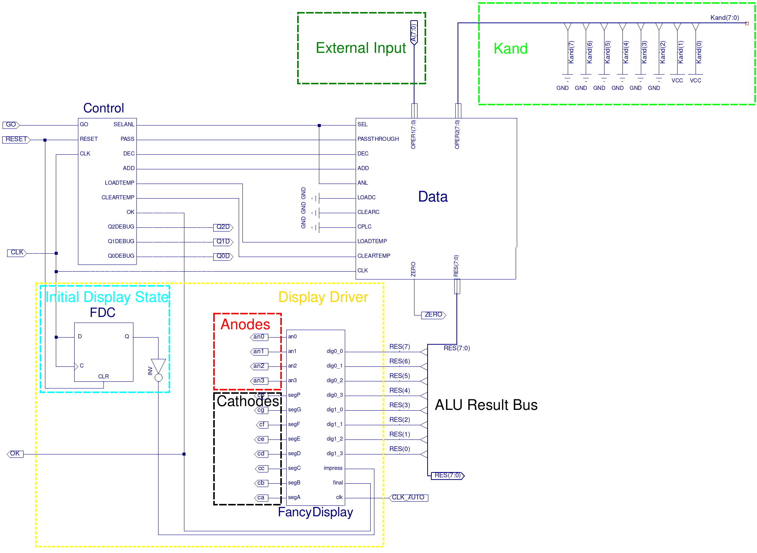Diagrama da implementação do sistema
Foram efetuadas modificações na driver do controlador LCD com a finalidade de exibir alguns estados.
Existe um flip-flop adicional (“Initial display State” na figura) que conserva a saida “1” durante apenas o primeiro ciclo de clock.

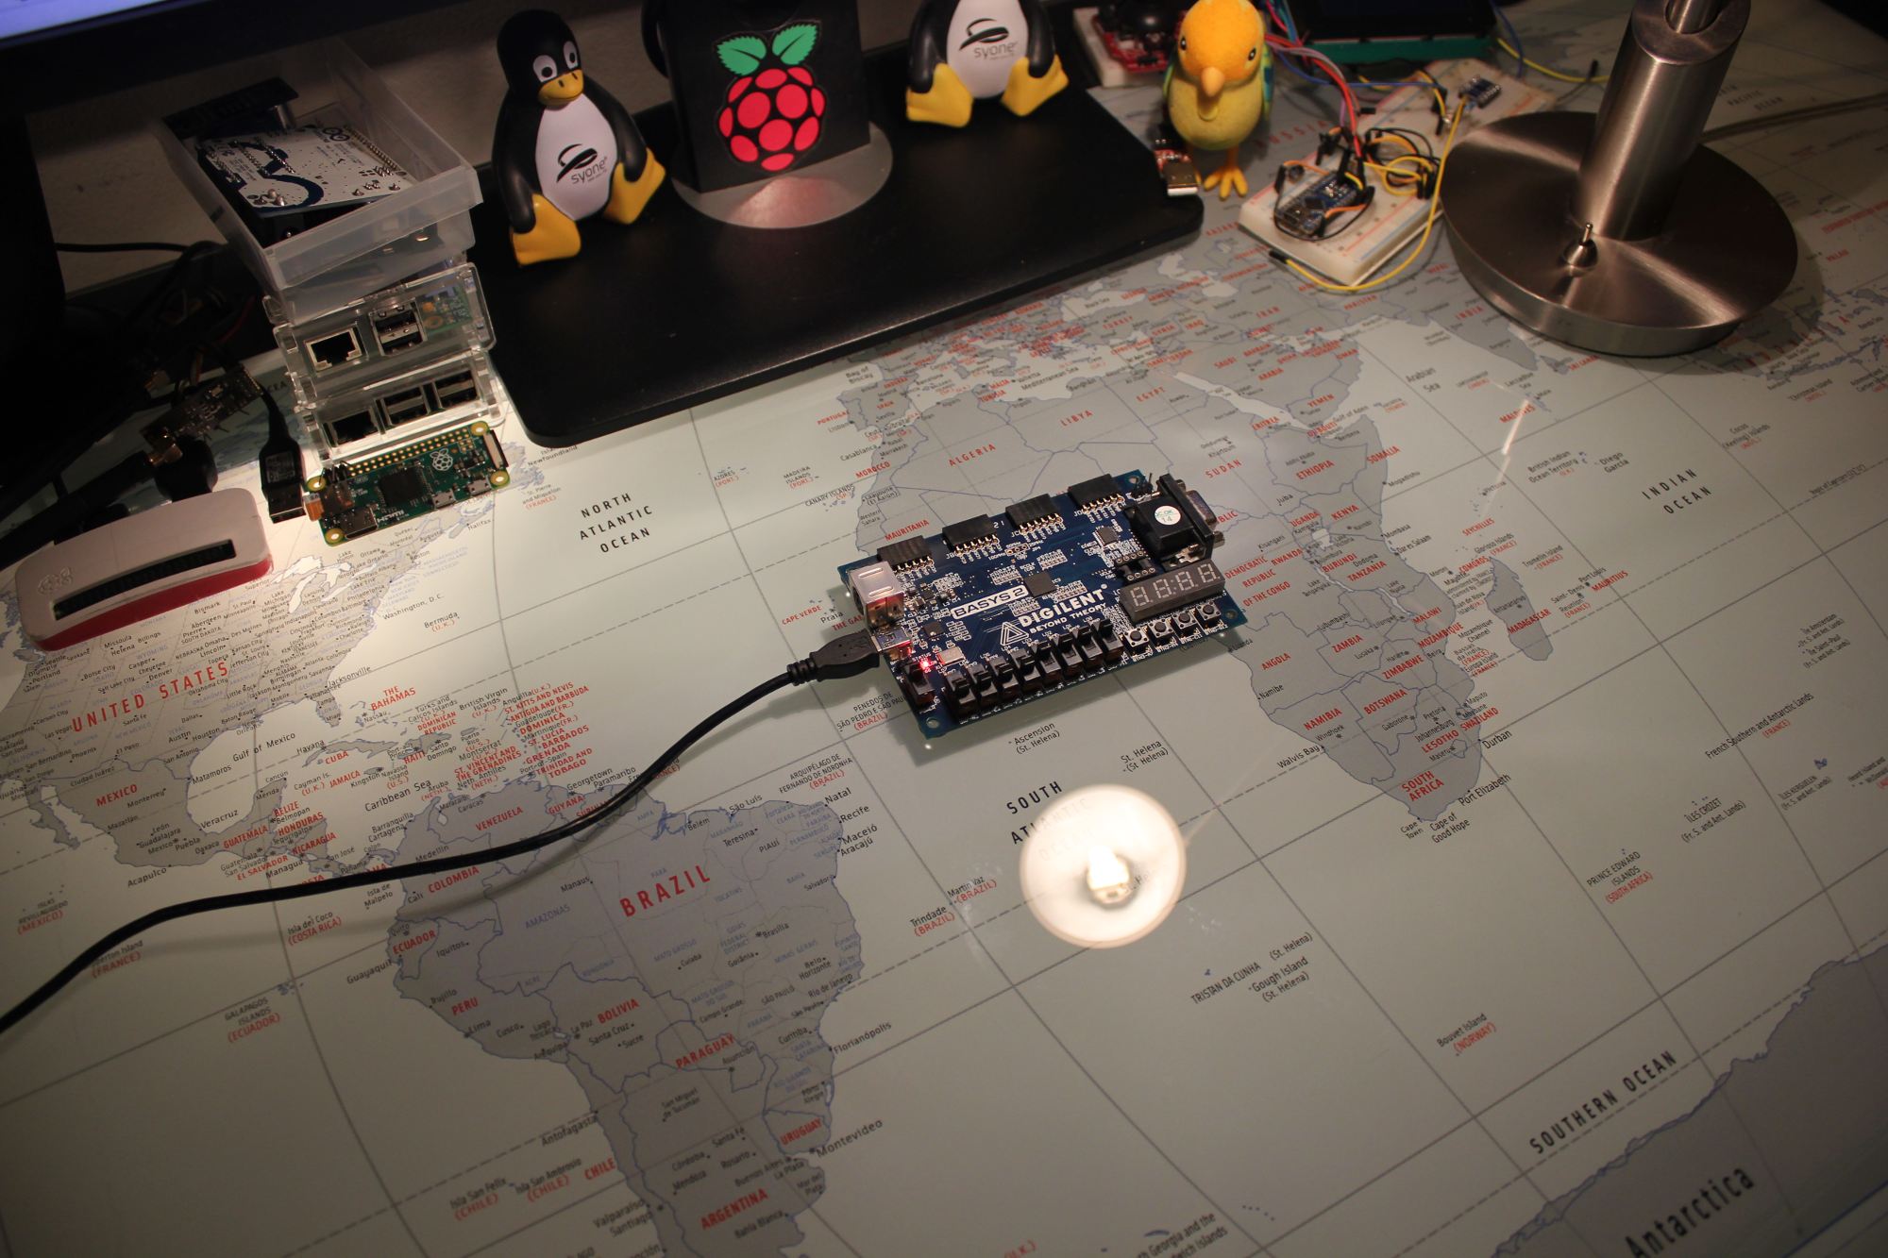Placa após ligação ao computador
Assim que a placa é programada e começa a executar a expressão, a primeira vez que está no estado 0 após um reset apresenta-se:
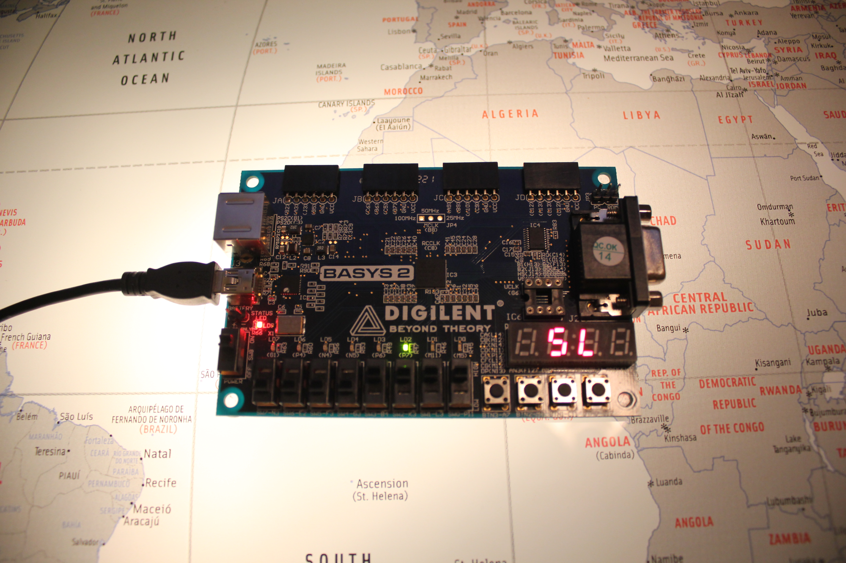
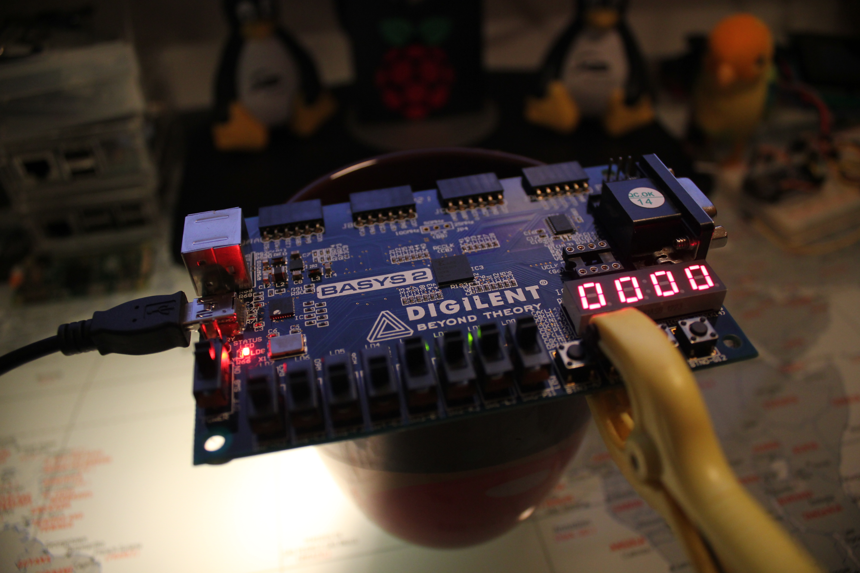Após o primeiro ciclo de clock (com ou sem alteração de estado)
Por fim, como no ultimo estado só podem ser utilizados os ultimos 2 digitos, os primeiros foram programados para mostrarem “E.=” (Expression equals).
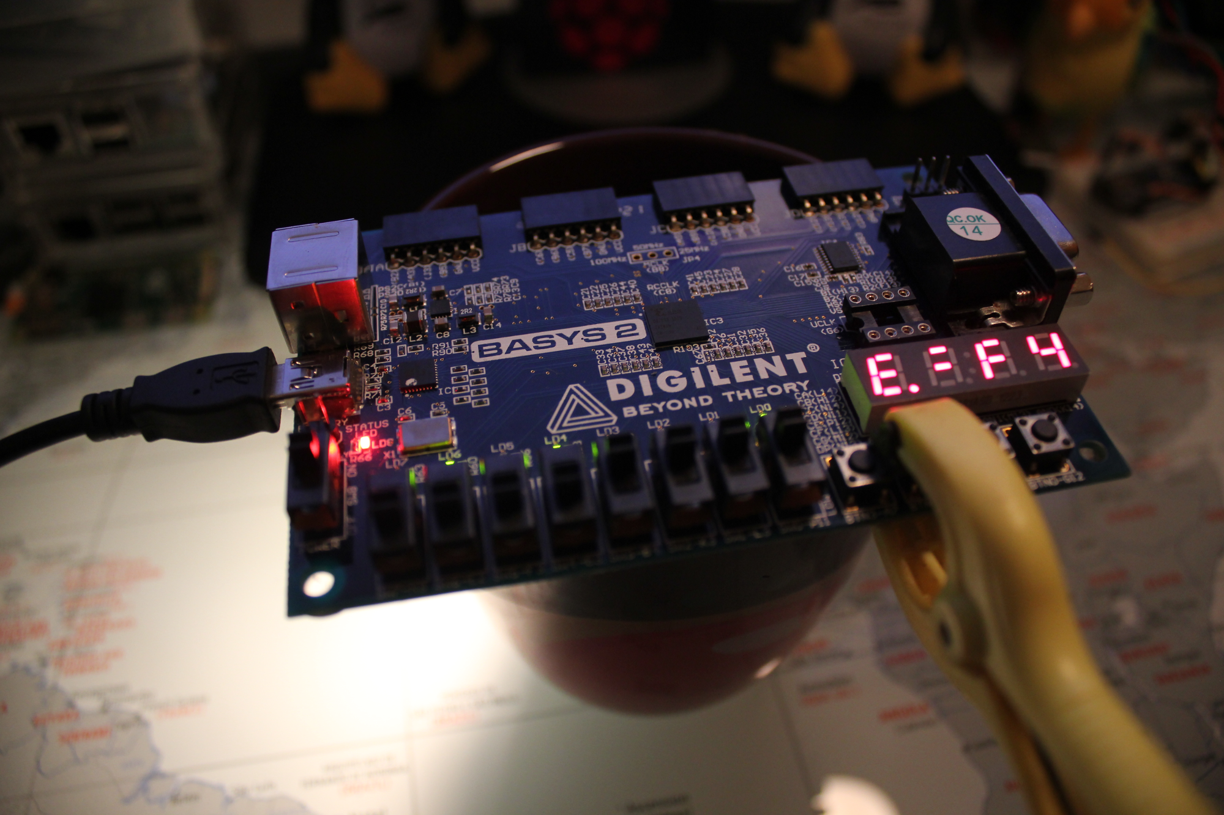

Situações geradores de resultados iguais a 0
Se decompusermos as operações de obtemos a seguinte comparação lógica:
 | A₇ | A₆ | A₅ | A₄ | A₃ | A₂ | A₁ | A₀
AND | 0 | 0 | 0 | 0 | 0 | 0 | 1 | 1
 | 0 | 0 | 0 | 0 | 0 | 0 | A₁ | A₀

É observável que apenas os últimos 2 bits de importam após a operação .
Aplicando a segunda operação existem 3 resultados possíveis:
 | A₇ | A₆ | A₅ | A₄ | A₃ | A₂ | A₁ | A₀
DEC | 0 | 0 | 0 | 0 | 0 | 0 | 0 | 1
 | X | X | X | X | X | X | X | X | Se A₁ = 0 ∧ A₀ = 0 (Negativo)
 | 0 | 0 | 0 | 0 | 0 | 0 | A₁ | 0 | Se A₀ = 1
 | 0 | 0 | 0 | 0 | 0 | 0 | 0 | 1 | Se A₁ = 1 V A₀ = 0

Sabendo que A tem de ser positivo e que de só podem resultar múltiplos de 3, o único valor de A que possibilita uma nulificação do resultado é o próprio .
Se , então também é , e nesse caso a soma de com é zero.

Parte de Dados - descrição

A parte de dados consiste numa Unidade Lógica e Aritmética (referida como ULA ou ALU), que é capaz de realizar operações lógicas e aritméticas através de uma transferência de registos.
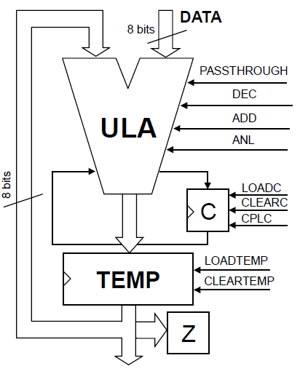
A ULA é constituída por quatro módulos:
- Módulo ULA;
- Módulo TEMP;
- Módulo Z;
- Módulo C.

Módulo ULA:
O módulo ULA executa operações lógicas e aritméticas a 8 bits, sendo um bloco de lógica combinatória. Possui duas entradas e uma saída de dados, todas com 8 bits, para além de uma saída e entrada de 1 bit de transporte de operações aritméticas.
Tem ainda quatro entradas de seleção que são responsáveis pela seleção da operação pretendida.
As entradas de seleção são:
- PASSTHROUGH – o input passa diretamente para o registo, independentemente do seu valor.
- DEC – decremento, executado através de um subtrator do primeiro operando com o valor decimal “1”;
- ADD – soma, executada através da soma aritmética dos dois operandos;
- ANL – representa “&” lógico bit-a-bit do operando com o valor constante de .

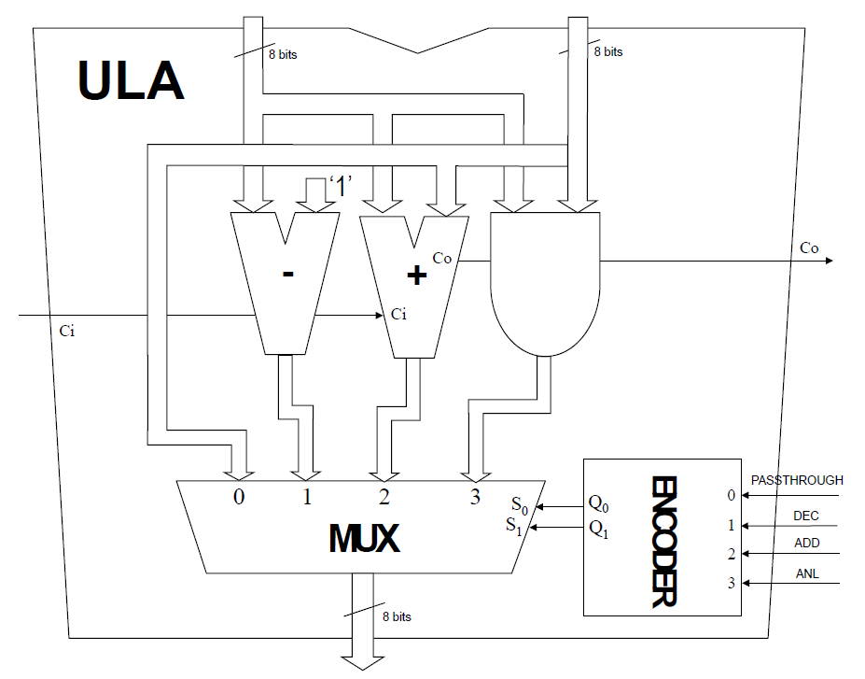

As entradas de seleção estão diretamente ligadas a um codificador 4-para-2, que serve para codificar as 4 entradas de seleção em 2 bits de saída, que por sua vez são ligadas a um multiplexador (MUX) que define qual a saída da ULA, ou seja, a saída correspondente à operação lógico-aritmética selecionada.

Este módulo possui ainda uma saída C_{o} que representa o transporte gerado nas operações aritméticas e também uma entrada de transporte C_{i} que interfere nas operações aritméticas que se realizam na ULA.
Estas correspondem ao módulo C (Carry), o qual não foi utilizado no nosso trabalho.

Módulo TEMP:
O módulo TEMP é um registo síncrono de 8 bits, que é responsável por guardar temporariamente os dados das operações lógico-aritméticas efetuadas na ULA. Possui duas entradas de controlo:
- CLEAR – quando está ativo limpa o valor armazenado no flip-flop (célula de memória);
- LOAD – quando está ativo o registo é carregado com os dados que vieram das operações lógico-aritméticas.

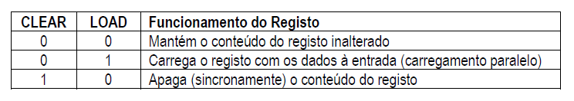

Para tornar as operações pretendidas possíveis é necessário quer o módulo TEMP esteja vazio, pelo que se recorre à ativação da entrada CLEAR (que limpa o registo).

Módulo C:
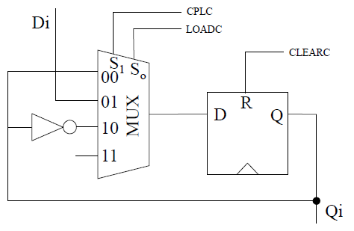
O módulo C implementa a flag Carry da ULA o que permite guardar o valor do transporte das operações aritméticas. É constituído por um elemento de memória de 1 bit e por 3 entradas de controlo:
- CREARC – limpa o registo;
- LOADC – carrega dados à entrada do registo;
- CPLC – complementa logicamente o registo.

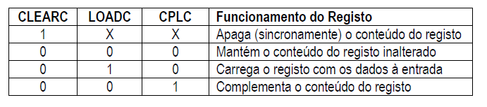

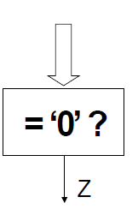
Módulo Z:
O módulo Z é responsável pela comparação do valor final (valor da saída do registo TEMP) com 0, através de lógica combinatória. É possível utilizar um comparador aritmético como forma de implementação deste módulo.

Síntese – Parte de Controlo

Diagrama de Estados
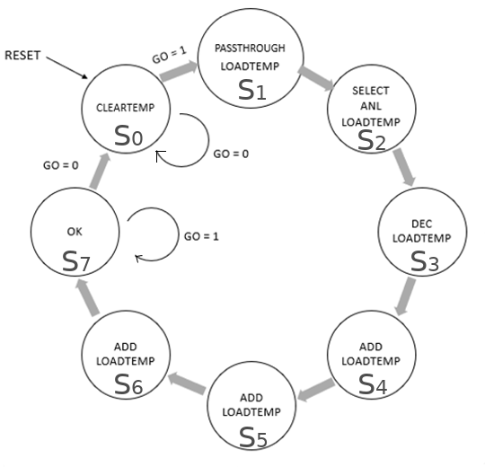

Tabela de Transição de Estados
A transição de estados ocorre do seguinte modo:
 | GO | Q*₂ | Q*₁ | Q*₀ | Q₂ | Q₁ | Q₀
S₀ | 0 | 0 | 0 | 0 | 0 | 0 | 0
S₁ | 0 | 0 | 0 | 1 | 0 | 1 | 0
S₂ | 0 | 0 | 1 | 0 | 0 | 1 | 1
S₃ | 0 | 0 | 1 | 1 | 1 | 0 | 0
S₄ | 0 | 1 | 0 | 0 | 1 | 0 | 1
S₅ | 0 | 1 | 0 | 1 | 1 | 1 | 0
S₆ | 0 | 1 | 1 | 0 | 1 | 1 | 1
S₇ | 0 | 1 | 1 | 1 | 0 | 0 | 0
S₀ | 1 | 0 | 0 | 0 | 0 | 0 | 1
S₁ | 1 | 0 | 0 | 1 | 0 | 1 | 0
S₂ | 1 | 0 | 1 | 0 | 0 | 1 | 1
S₃ | 1 | 0 | 1 | 1 | 1 | 0 | 0
S₄ | 1 | 1 | 0 | 0 | 1 | 0 | 1
S₅ | 1 | 1 | 0 | 1 | 1 | 1 | 0
S₆ | 1 | 1 | 1 | 0 | 1 | 1 | 1
S₇ | 1 | 1 | 1 | 1 | 1 | 1 | 1
De notar que que a variavel GO restrige a capacidade de passar do primeiro estado e a de reter o último.

Codificação de Estados
Para satisfazer os 8 estados necessários para a implementação do nosso trabalho, foi necessária a utilização de 3 bits distintos ().
A codificação dos mesmos é a seguinte:
Estado | Codigo | CLEAR | PASS | SEL | ANL | DEC | ADD | LOAD | OK
S₀ | 000
S₁ | 001
S₂ | 010
S₃ | 011
S₄ | 100
S₅ | 101
S₆ | 110
S₇ | 111

Tabela de Transição de Estados codificados, saídas e entradas dos Flip-flops.

 | GO | Q₂ | Q₁ | Q₀ | D₂ | D₁ | D₀ | T₂ | T₁ | T₀ | J₂ | K₂ | J₁ | K₁ | J₀ | K₀
S₀ | 0 | 0 | 0 | 0 | 0 | 0 | 0 | 0 | 0 | 0 | 0 | X | 0 | X | 0 | X
S₁ | 0 | 0 | 0 | 1 | 0 | 1 | 0 | 0 | 1 | 1 | 0 | X | 1 | X | X | 1
S₂ | 0 | 0 | 1 | 0 | 0 | 1 | 1 | 0 | 0 | 1 | 0 | X | X | 0 | 1 | X
S₃ | 0 | 0 | 1 | 1 | 1 | 0 | 0 | 1 | 1 | 1 | 0 | X | X | 1 | X | 1
S₄ | 0 | 1 | 0 | 0 | 1 | 0 | 1 | 0 | 0 | 1 | X | 0 | 0 | X | 1 | X
S₅ | 0 | 1 | 0 | 1 | 1 | 1 | 0 | 0 | 1 | 1 | X | 0 | 1 | X | X | 1
S₆ | 0 | 1 | 1 | 0 | 1 | 1 | 1 | 0 | 0 | 1 | X | 0 | X | 0 | 1 | X
S₇ | 0 | 1 | 1 | 1 | 0 | 0 | 0 | 1 | 1 | 1 | X | 1 | X | 1 | X | 1
S₀ | 1 | 0 | 0 | 0 | 0 | 0 | 1 | 0 | 0 | 1 | 0 | X | 0 | X | 1 | X
S₁ | 1 | 0 | 0 | 1 | 0 | 1 | 0 | 0 | 1 | 1 | 0 | X | 1 | X | X | 1
S₂ | 1 | 0 | 1 | 0 | 0 | 1 | 1 | 0 | 0 | 1 | 0 | X | X | 0 | 1 | X
S₃ | 1 | 0 | 1 | 1 | 1 | 0 | 0 | 1 | 1 | 1 | 1 | X | X | 1 | X | 1
S₄ | 1 | 1 | 0 | 0 | 1 | 0 | 1 | 0 | 0 | 1 | X | 0 | 0 | X | 1 | X
S₅ | 1 | 1 | 0 | 1 | 1 | 1 | 0 | 0 | 1 | 1 | X | 0 | 1 | X | X | 1
S₆ | 1 | 1 | 1 | 0 | 1 | 1 | 1 | 0 | 0 | 1 | X | 0 | X | 0 | 1 | X
S₇ | 1 | 1 | 1 | 1 | 1 | 1 | 1 | 0 | 0 | 0 | X | 0 | X | 0 | X | 0

Expressões simplificadas das saídas por Mapas de Karnaugh
As seguintes saidas apenas tem um único estado em que ocorrem e não consideram a variável GO (com ou sem a mesma, tem o mesmo funcionamento)
PASSTHROUGH = ¬Q₂ . ¬Q₁ . Q₀
SELECT = ¬Q₂ . Q₁ . ¬Q₀
CLEARTEMP = ¬Q₂ . ¬Q₁ . ¬Q₀
ANL = ¬Q₂ . Q₁ . ¬Q₀
DEC = ¬Q₂ . Q1 . Q₀
OK = Q₂ . Q₁ . Q₀

As saidas ativas em mais de um estado são:
  L | 0  0 | 0  1 | 1  1 | 1  0
  0 0 | 1 | 1 | 0 | 0
  0 1 | 1 | 1 | 1 | 1
  1 1 | 1 | 0 | 0 | 1
  1 0 | 1 | 1 | 0 | 0
  A | 0  0 | 0  1 | 1  1 | 1  0
  0 0 | 0 | 1 | 1 | 0
  0 1 | 0 | 1 | 1 | 0
  1 1 | 0 | 0 | 0 | 0
  1 0 | 0 | 1 | 1 | 0

LOADTEMP = ¬Q₂ . Q0 + ¬GO .Q₀ + ¬Q₁.Q₀ (Dois quadrados e uma linha)
ADD = Q₂ . ¬Q₀ + Q₂ .¬Q₁ (Dois quadrados)

Expressões simplificadas das entradas dos Flip-flops por Mapas de Karnaugh
Os mapas de Karnaugh consideram a ordem das variaveis como sendo:
GO, Q₂ Q₁, Q_{0,} ou seja dos valores da linha sombreada GO é o primeiro e Q₁ o segundo, já da coluna sombreada Q₁ é o primeiro e Q₀ o segundo.

Flip-flops D
  D₂ | 0  0 | 0  1 | 1  1 | 1  0
  0 0 | 0 | 1 | 1 | 0
  0 1 | 0 | 1 | 1 | 0
  1 1 | 1 | 0 | 1 | 1
  1 0 | 0 | 1 | 1 | 0
  D₁ | 0  0 | 0  1 | 1  1 | 1  0
  0 0 | 0 | 0 | 0 | 0
  0 1 | 1 | 1 | 1 | 1
  1 1 | 0 | 0 | 1 | 0
  1 0 | 1 | 1 | 1 | 1
  D₀ | 0  0 | 0  1 | 1  1 | 1  0
  0 0 | 0 | 1 | 1 | 1
  0 1 | 0 | 0 | 0 | 0
  1 1 | 0 | 0 | 1 | 0
  1 0 | 1 | 1 | 1 | 1

D₂ = ¬Q₁ . Q₂ + ¬Q0 . Q₂ + GO . Q₁ . Q₀ + ¬Q₂ . Q₁ . Q₀
(Dois quadrados e duas meias linhas)
D₁ = Q₁ . ¬Q₀ + ¬Q₁ . Q₀ + GO . Q₂ . Q₀ (Duas linhas e meia coluna)
D₀ = Q₁ . ¬Q₀ + ¬Q₁ . ¬Q₀ . Q₂ + ¬Q₁ . ¬Q₀ . GO + Q₁ . Q₂ . GO
(Uma linha, uma meia coluna e duas meias linhas)

Flip-flops T
  T₂ | 0  0 | 0  1 | 1  1 | 1  0
  0 0 | 0 | 0 | 0 | 0
  0 1 | 0 | 0 | 0 | 0
  1 1 | 1 | 1 | 0 | 1
  1 0 | 0 | 0 | 0 | 0
  T₁ | 0  0 | 0  1 | 1  1 | 1  0
  0 0 | 0 | 0 | 0 | 0
  0 1 | 1 | 1 | 1 | 1
  1 1 | 1 | 1 | 0 | 1
  1 0 | 0 | 0 | 0 | 0
  T₀ | 0  0 | 0  1 | 1  1 | 1  0
  0 0 | 0 | 1 | 1 | 1
  0 1 | 1 | 1 | 1 | 1
  1 1 | 1 | 1 | 0 | 1
  1 0 | 1 | 1 | 1 | 1

T₂ = Q₁ . Q₀ . ¬(GO + Q₂) (Uma linha e não uma coluna)
T₁ = ¬GO . Q₀ + ¬Q₁ . Q₀ + ¬Q₂ . Q₀ (Dois quadrados e uma linha)
T₀ = (¬GO + ¬Q₂ + ¬Q₁ + ¬Q₀) . (GO + Q₂ + Q₁ + Q₀) (Não dois valores)

Flip-flops JK
  J₂ | 0  0 | 0  1 | 1  1 | 1  0
  0 0 | 0 | X | 0 | X
  0 1 | 0 | X | 0 | X
  1 1 | 1 | X | 1 | X
  1 0 | 0 | X | 0 | X
  J₁ | 0  0 | 0  1 | 1  1 | 1  0
  0 0 | 0 | 0 | 0 | 0
  0 1 | 1 | 1 | 1 | 1
  1 1 | X | X | X | X
  1 0 | X | X | X | X
  J₀ | 0  0 | 0  1 | 1  1 | 1  0
  0 0 | 0 | 1 | 1 | 1
  0 1 | X | X | X | X
  1 1 | X | X | X | X
  1 0 | 1 | 1 | 1 | 1
  K₂ | 0  0 | 0  1 | 1  1 | 1  0
  0 0 | X | 0 | 0 | X
  0 1 | X | 0 | 0 | X
  1 1 | X | 1 | 0 | X
  1 0 | X | 0 | 0 | X
  K₁ | 0  0 | 0  1 | 1  1 | 1  0
  0 0 | X | X | X | X
  0 1 | X | X | X | X
  1 1 | 1 | 1 | 0 | 1
  1 0 | 0 | 0 | 0 | 0
  K₀ | 0  0 | 0  1 | 1  1 | 1  0
  0 0 | X | X | 1 | X
  0 1 | 1 | 1 | X | 1
  1 1 | 1 | 1 | 0 | 1
  1 0 | X | X | X | X

J₂ = Q₀ . Q₁ (Uma linha)
K₂ = ¬GO . Q₀ . Q₁ (Meia linha)

J₁ = ¬Q₁ . Q₀ (Uma linha)
K₁ = Q₀ . ¬GO + Q₀ . ¬Q₂ (Dois quadrados)

J₀ = Q₀ + Q₂ + GO (Par de linhas e dois pares de duas colunas)
K₀ = ¬GO + ¬Q₁ + ¬Q₂ (Duas linhas e dois pares de duas colunas)

Flip-flops escolhidos
Os flip-flops mais simples para a maquina de estados em questão são:
Q₂ → T₂ (3 portas lógicas, excluindo NOT’s)
Q₁ → JK₁ (2 portas lógicas, excluindo NOT’s)
Q₀ → JK₀ (4 portas lógicas, excluindo NOT’s)

Esquemático da Parte de Controlo
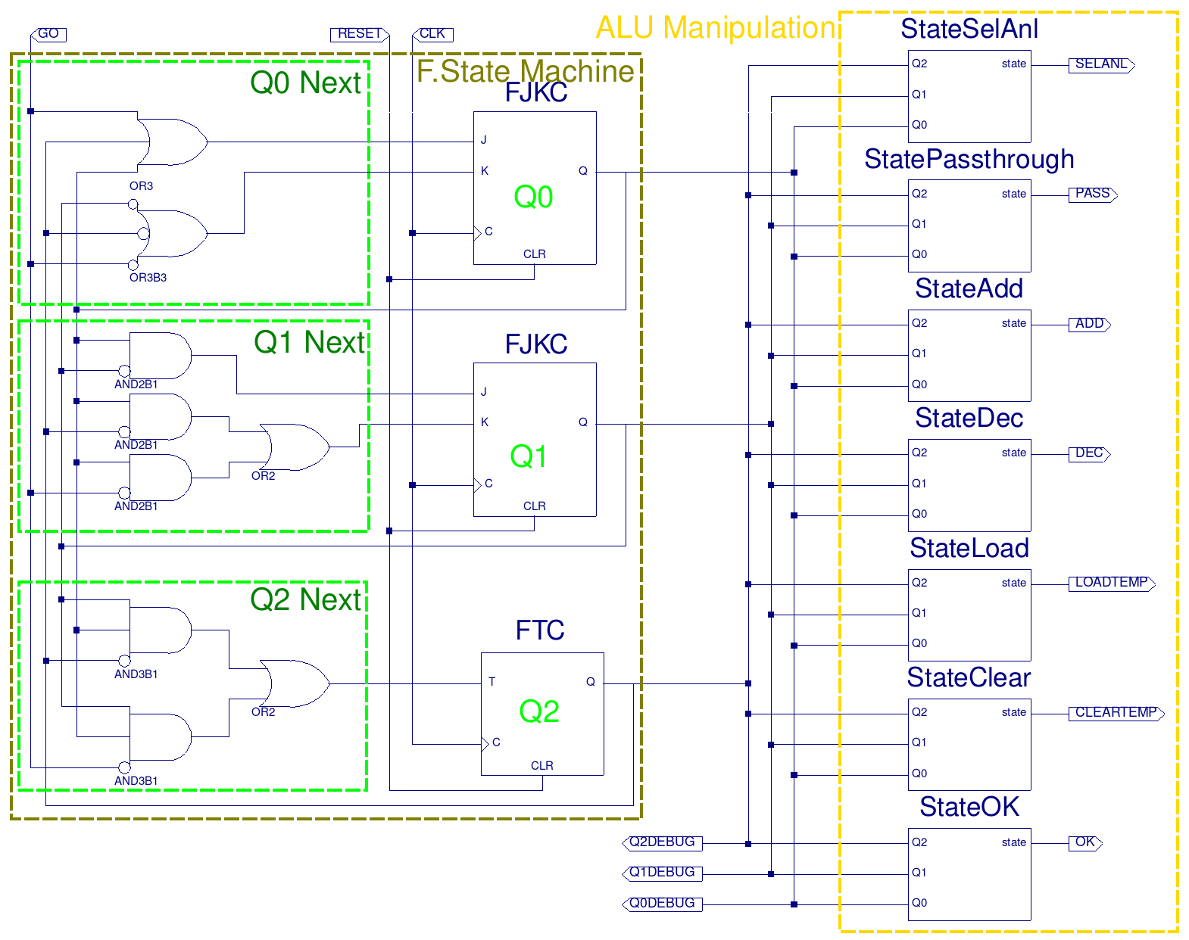
O conteúdo dos chips State* são as expressões calculadas na secção 4.5.
As saidas de debug permitem que se verifique o estado atual da maquina de estados finita.

Implementação na FPGA Spartan 3E
Foi utilizado o seguinte mapeamento entre o hardware e a nossa implementação lógica:
#Input Signals
net "CLK" loc = "G12";
net "CLK" CLOCK_DEDICATED_ROUTE = FALSE;
net "RESET" loc = "A7";
net "GO" loc = "M4";
#Input Variable
net "A(7)" loc = "N3";
net "A(6)" loc = "E2";
net "A(5)" loc = "F3";
net "A(4)" loc = "G3";
net "A(3)" loc = "B4";
net "A(2)" loc = "K3";
net "A(1)" loc = "L3";
net "A(0)" loc = "P11";
#Signal LEDs
net "ZERO" loc = "P7";
net "OK" loc = "M5";
#Automatic clock (for the display)
net "CLK_AUTO" loc="B8";
#Display cathodes
net "ca" loc="L14";
net "cb" loc="H12";
net "cc" loc="N14";
net "cd" loc="N11";
net "ce" loc="P12";
net "cf" loc="L13";
net "cg" loc="M12";
net "cp" loc="N13";
#Display anodes
net "an3" loc="K14";
net "an2" loc="M13";
net "an1" loc="J12";
net "an0" loc="F12";

Validação através de simulações

Definição das situações para teste

A simulação do da parte de controlo foi efetuada com as seguintes variaveis e parâmetros temporais:
tb: PROCESS
BEGIN
clk <= '0';
wait for 10 ns;
clk <= '1';
wait for 10 ns;
END PROCESS;
reset <= '1', '0' after 30 ns;
go <= '0', '1' after 70 ns;

Enquanto que a simulação ao sistema foi efetuada com:
tb: PROCESS
BEGIN
clk <= '0';
wait for 10 ns;
clk <= '1';
wait for 10 ns;
END PROCESS;
A(7) <= '0'; A(6) <= '0'; A(5) <= '0'; A(4) <= '0';
A(3) <= '1'; A(2) <= '1'; A(1) <= '1'; A(0) <= '1';
RESET <= '1' , '0' after 30 ns;
GO <= '0', '1' after 50 ns, '0' after 210 ns;

Resultados das simulações
A simulação do circuito de controlo tem o seguinte diagrama temporal resultante:
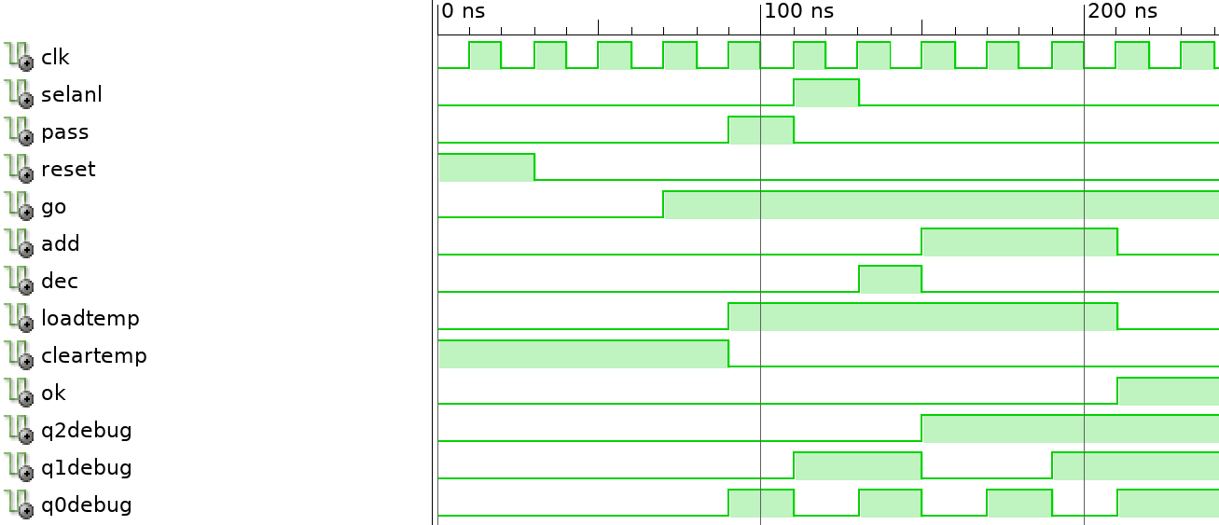
A simulação do circuito do sistema tem o seguinte diagrama temporal resultante:
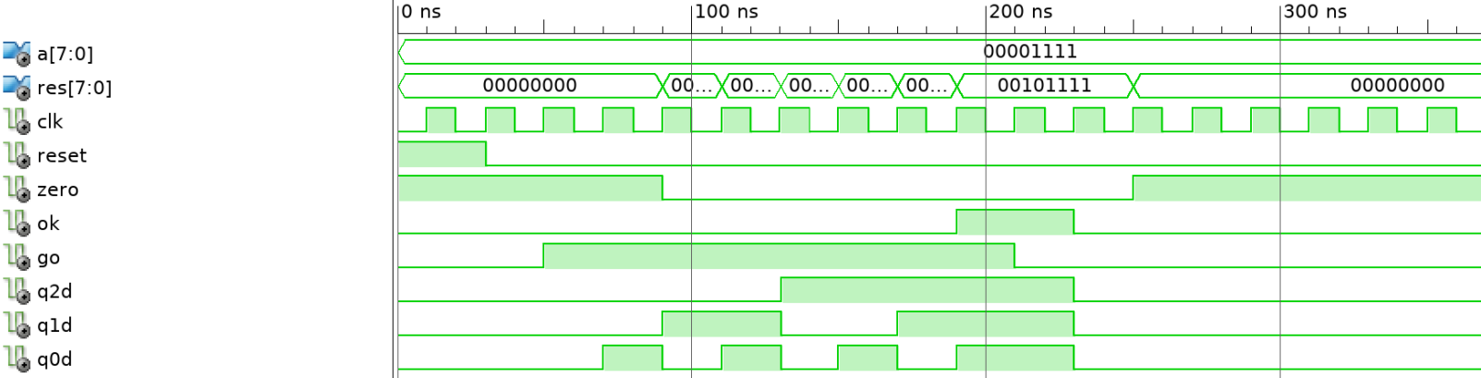
A alteração dos parametros de simulação (A, reset, go) demostra resultados consistentes com o observado para os valores apresentados.

Simulação externa
Foi ainda efetuada uma simulação através de um programa externo por nós concebido.
Segue abaixo o código fonte (em Python) do programa em questão:
class Data:
def __init__(self, a):
self.memory = self.sel = 0
self.k_and = 3
self.input_bus = self.a = a

def clock_cycle(self, sel=0, op=None, load=False, clear=False):
self.sel = sel

if clear:
self.memory = 0

if sel:
self.input_bus = self.k_and
else:
self.input_but = a

result = None
if op is "add":
result = self.add()
elif op is "dec":
result = self.dec()
elif op is "pass":
result = self.passthrough()
elif op is "anl":
result = self.anl()

if load:
self.memory = result

self.display()
if self.memory == 0:
print("*blink* Zero LED *blink*")

def change_input(self, a):
self.a = a

def dec(self):
return self.input_bus-1 if self.input_bus>0 else 0

def add(self):
return self.input_bus + self.memory

def passthrough(self):
return self.input_bus

def anl(self):
return self.input_bus & self.memory

def display(self):
print("LED segment:" + format(self.memory, '02x'))

class Controller:
def __init__(self):
self.state = 0
self.data_module = Data(0)

def clock_cycle(self, reset=False, go=False):
if self.state in range(1,8):
self.state += 1

if go and self.state == 0:
self.state = 1

if reset:
self.state = 0

if self.state == 0:
self.data_module.clock_cycle(clear=True)
elif self.state == 1:
self.data_module.clock_cycle(op="pass", load=True)
elif self.state == 2:
self.data_module.clock_cycle(sel=True, op="anl", load=True)
elif self.state == 3:
self.data_module.clock_cycle(op="dec", load=True)
elif self.state == 4:
self.data_module.clock_cycle(op="add", load=True)
elif self.state == 5:
self.data_module.clock_cycle(op="add", load=True)
elif self.state == 6:
self.data_module.clock_cycle(op="add", load=True)
elif self.state == 7:
if go:
print("*blink* OK, I'm done! *blink*")
self.data_module.clock_cycle()
else:
self.state = 0
self.data_module.clock_cycle(clear=True)

controller = Controller()
for a in range(0, 10):
print("A=" + bin(a))
controller.data_module.change_input(a)
for cycle in range(0, 7):
controller.clock_cycle(go=True)
controller.clock_cycle(go=False, reset=True)

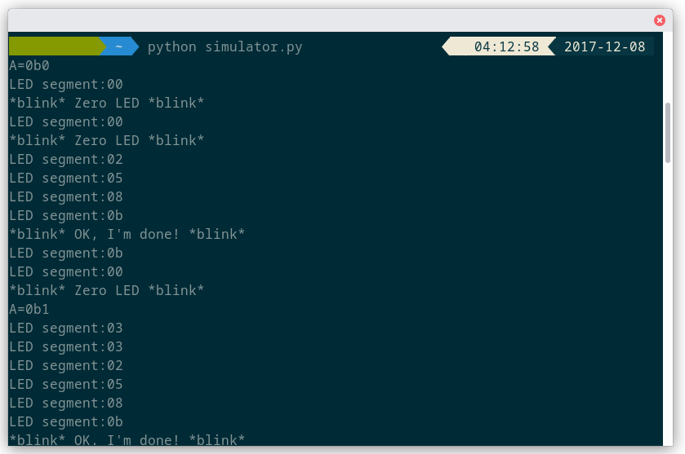Decorrer da simulação

Resultados experimentais

A experimentação do nosso circuito lógico na placa deu exatamente o resultado pretendido.
Foi possível verificar todos os estados a serem percorridos, efetuar resets devidamente, e aguardar pela intenção de avançar (sinal GO).

Conclusões e Observações

Foi-nos possível criar um sistema digital que ainda que básico comparativamente aos sistemas ditos modernos, deteve um enrome papel na nossa aprendizagem e compreesão da cadeira.
O fato de termos a possíbilidade de sair do simulador para algo concreto, real, físico é uma boa experiência, ver-se o nosso trabalho a produzir resultados.
Apesar de inumeras complicações com o software Xilinx ISE o mesmo acabou por se mostrar capaz à execução
Pensamos que não ficou nada por fazer. Os únicos pontos menos claros (lidar com overflows e underflows) pensamos que procedemos bem ao não os considerar.
A carga hóraria necessária à execução deste projeto foi de cerca de 20 horas (coletivas) por semana, sensivelmente 100 horas totais, e ainda que de inicio tenhamos tido bastante dificuladade a avançar com o trabalho, no fim revelou-se muito mais simples ao ponto de nos termos esforçado em mais do que o solicitado (indicações nos esquemáticos, simulações adicionais e reprogramação do LCD).
A única critica significativa que temos é o software de desenvolvimento. Quer em maquina virtual como nativo, o Xilinx ISE frequentemente funciona de forma diferente ao expectavel e apresenta resultados inconsistentes. O mesmo ocupa imenso espaço e é lento para certas tarefas pouco complexas.
Concluindo, damo-nos por satisfeitos. Pensamos ter sido sucedidos e agradecemos aos docentes por tal feito.

